WCDMA网管系统

概述
WCDMA网管建设思路主要依据TMN管理框架搭建，后续引入了TMF组织提出的TOM理论。3G网络管理的建立很大程度参考了3GPP 32系列协议，以下是一些与网管相关的常用协议：
32101-311协议：主要描述3G电信管理的基本原理和需求；
32102-311协议：主要描述3G管理框架；
32104-311协议：主要描述3G性能管理；
32105-001协议：主要描述3G计费；
32106-301协议：主要描述3G配置管理；
32111-301协议：主要描述3G故障管理；
33102-340协议：主要描述3G安全管理：安全框架；
33103-320协议：主要描述3G安全管理：安全导引；
按照TMN管理框架，WCDMA系统网络管理分为网元管理层、网络管理层、业务管理层和商务管理层。网管今后的发展趋势是趋近于一个多管理层综合考虑的解决方案，而且管理侧重网络管理、业务管理和企业管理。
不管是综合考虑还是分管理层考虑网管的解决方案，首先要研究清楚的都是各管理层的管理功能、信息模型和上下互通接口的标准化，并逐渐将研究中心向上层移动。研究中心的上移，会影响研究方式的改变。TMN管理框架一般采用从下向上的设计思想，所以TMN在网元管理层和网络管理层有一套非常稳定的规范。
在高层管理层中网管系统为运营商和最终用户提供客户化的管理，网络管理不再是简单的网络设备操作维护，广义上还要包括在新的商业模式下的网络优化规划决策管理、业务服务支撑管理、客户服务中心以及客户关系管理。
本文简单介绍了TMN网管体系基本知识以及TOM的基本理论思路，并对3G网管的主要业务功能进行简单介绍；因在3G网络建设初期，对于网元设备的管理和组网模型更加重要，本文介绍了对于设备管理层面的网管建设思路。

网管基础知识

TMN基本知识介绍

TMN的基本概念
TMN即Telecommunication Manager Network，电信管理网的缩写。TMN通过传输/存储/处理信息来支持电信网络和业务的管理；
TMN可管理各种类型的电信网络和网络单元，如：模拟网/数字网，公网/私网，交换系统/传输系统，电信软件，电路/路由/业务等网络逻辑资源，辅助支撑系统（如：电源系统、空调系统等）. . .
TMN是ITU-T提出的电信网管标准。TMN是作为电信支撑网的一部分，其与电信业务原则上是分离的。

TMN基本模型和特点
- TMN体系介绍
在层次上，TMN由多个层次组成，不同层次对应不同的管理模式，TMN的基本模型如下图：
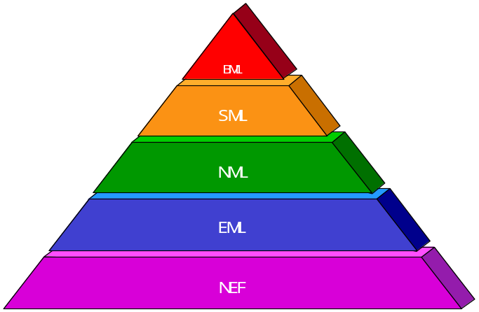
        - TMN体系结构图
NEF: Network Element Function | 网元侧功能
EML：Element Manager Layer | 网元管理层
NML：Network Manager Layer | 网络管理层
SML：Service Manager Layer | 服务管理层
BML：Business Manager Layer | 商务管理层
由上图可知，TMN由多个不同层次的管理层面组成，各层面之间可通过接口互连。TMN网络管理体系是以产品为核心，自下而上构建网络体系。各层次说明如下：
- Business Management Layer
提供面向业务的决策支持功能，如：统计报告和性能趋势分析等
- Service Management Layer
提供面向客户的管理功能，管理提供给客户的业务和收集帐务信息和网络服务质量返馈信息等
- Network Management Layer
提供面向网络的操作管理功能，如：网络话务流量的监视和故障监视等
- Network Element Management Layer
完成面向设备的操作维护功能
- Network Element Function
网元侧的OM功能体系，作为TMN运维体系的基础，提供对于网元的操作维护，向上提供接口接入TMN网管体系。
- TMN体系特点
- 以产品为核心，从下到上构建；
- 以设备的互操作为根本出发点，最终达到对不同厂商设备统一管理 的目的；
- 定义了相应的接口和信息模型；
- 虽然模型中有SML和BML，但并不是很强调；主要仍然描绘的NEF-EML-NML的层次体系，业务也以支撑运维体系为主。

TOM模型的简单介绍
在3GPP中，对于网管的描述除参考ITU-T的TMN模型外，还参考了TMF提供的TOM网管模型的一些思路，特别是在3GPP(R5)版本后，更倾向于与TOM模型的对应，下面就TOM模型进行简单介绍。
TOM即Telecom Operations Map，该网管模型由TMF组织提出的新一代的网管模型，TMF即Telecommunication Management Forum（电信管理论坛），非盈利组织，致力于在提高通信服务管理和营运质量方面提供领导、战略指导、实际解决方案。并通过开发程序化的，基于市场的解决方案来帮助解决OSS集成和商业过程自动化中遇到的重要问题。其成员由各大公司、组织或协会成员等共384个成员，包括服务提供商，软件解决方案供应商，计算/网络设备供应商，以及享用通信服务的顾客。
简单讲，TOM在纵向上有三个过程：业务实施、业务保障和业务计费，另外还有一个跨运营商的过程；在横向上，分三层：客户关注、业务开发和运营、网络开发和营运。其中客户关注包括：销售、订单处理、问题处理、客户QoS管理和帐单支付（即营帐）五个部分，业务开发和营运包括：业务规划开发、业务配置、业务问题管理、业务QoS管理、批价/折扣等五个部分，网络开发和营运包括：网络规划开发、网络供给、网络存量管理、网络维护和恢复、网络数据管理等五个部分。
TOM的主要体系结构为：
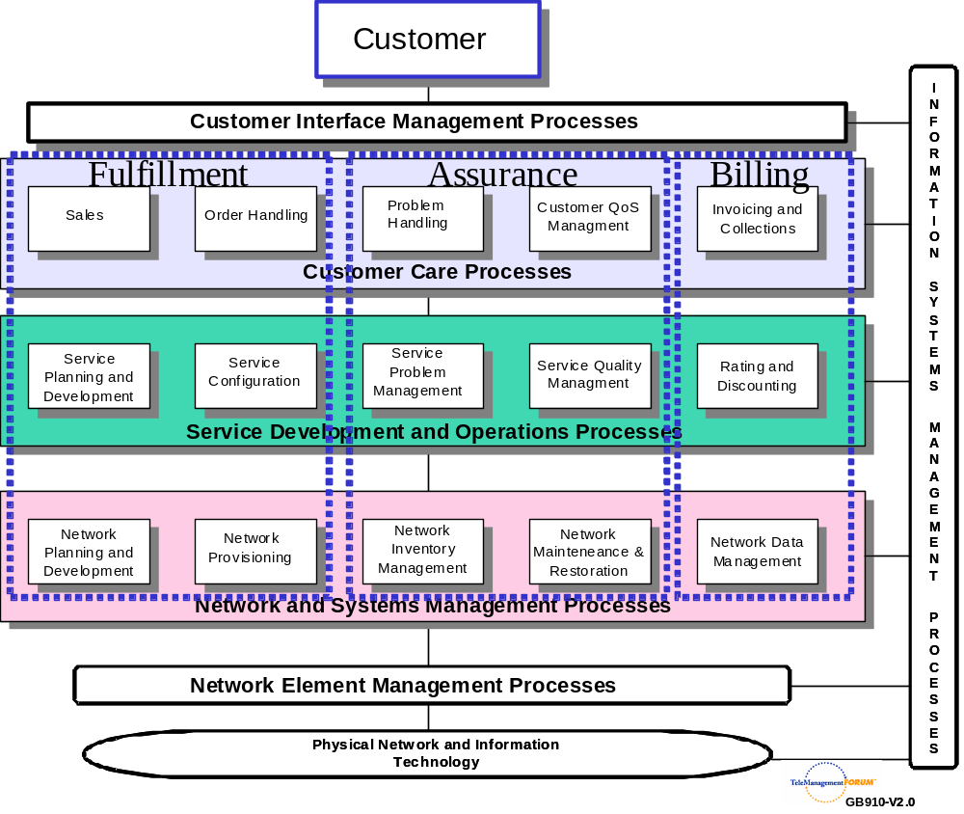
        - TOM体系结构图
对于WCDMA网管体系，在O&M层面，更多依从与TMN的运维网络体系的搭建（NMF-EMS-NMS），对于帐务管理、商务预测、网络服务提供等，主要参考TOM模型。

WCDMA系统网管介绍

WCDMA网管的目标
- 可以管理不同厂家设备，包括管理系统本身；
- 减少UMTS网络管理的复杂性；
- 通过标准接口支持UMTS网元与UMTS网络的OS系统之间或UMTS OS系统之间的通信；
- 减少对于UMTS网络管理的成本；
- 提供灵活的快速配置业务能力；
- 提供综合的故障管理能力；
- 通过提供近端或远端的操作维护功能简化维护操作业务实施；
- 允许网络管理与服务提供之间交换网管管理和帐务信息；以及与不同网络间的信息交互，这包括其他UMTS网络和非UMTS网络；
- 可以支持和控制资源数量的增长，根据网络业务的发展，具有一定的扩展性，满足平滑扩容的需要；
- 提供一个基于整个UMTS网络系统的安全管理机制；
- 提供灵活的计费和帐务管理，支持UMTS和非UMTS网络间的结算；
- 提供事务通知功能；（例如改变某网元的某个属性可能引起一些该网元或其他网元的变化，而这些变化是一次性的变化，应以事件的形式上报）
- 提供UMTS系统的恢复能力。

3G网管构架介绍
良好的运维支撑体系可帮助运营商充分了解网络设备的运行状态、网络服务质量，业务迅速部署，提高运维效率和服务质量，提高竞争力。
WCDMA的网管系统参考了TMN和TOM的体系结构，提出了相关的网管框架。
3GPP中描述的网管建设的基本框架如下图所示。图中的UMTS Operation System 也采用了分层的结构（LLA，logic layer architecture ），可认为相当于TMN架构中的EML/NML层的设备系统。Enterprise systems，是在通信系统中使用的信息系统，它不直接或者从本质上与通信业务产生关系。它包括呼叫中心、欺诈检测和预防系统、计费系统等。
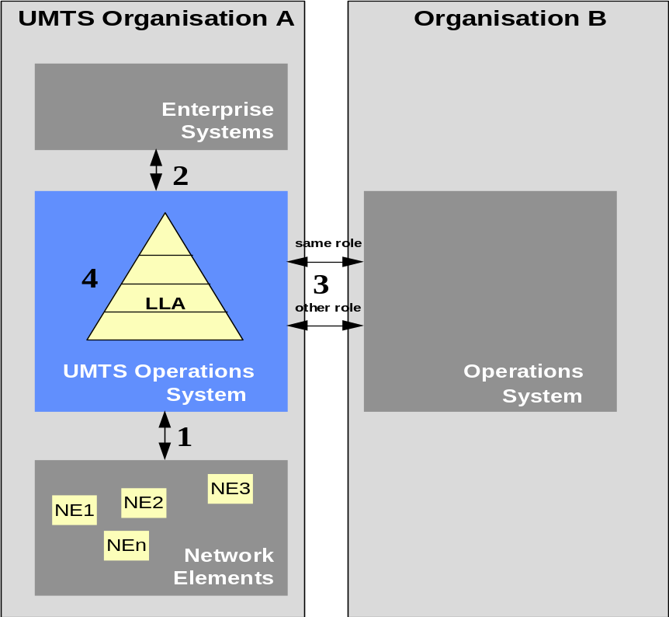
        - WCDMA网管体系框架示意图
接口1：网元与某个OS系统之间的接口，一般指网元与EML间的接口；当网元直接出网管接口时，也指EML和NML的接口；
接口2：OS系统与Enterprise system之间的接口，可以理解为OS层与服务提供系统之间的接口，可类比为TMN中的NML层与上层的接口。
接口3：指不同的OS之间的接口，可能是不同UMTS网络间的OS接口，也可以是UMTS与非UMTS之间的网络接口，例如PSTN网或其他网络；
接口4：指在同一个OS系统中各层次间的接口，可以类比为EML与NML之间的接口。
从上图可见，在3G网管中，致力于建设一个完整、开放、拓展性更强的运维支撑体系，作好UMTS网络的支撑和业务的拓展。

3G网管与2G网管之间的对比
传统的2G移动网络的网管业务功能主要以TMN网管理论为框架，重点关注设备运维层面的业务功能，其主要的业务功能包括ITU定义了五大管理功能域：
- 性能管理（Performance Management）
- 故障管理（Fault Management）
- 配置管理（Configuration Management）
- 帐务管理（Accounting Management）
- 安全管理（Security Management）
作为网管产品，因其需要提供基于全网设备的集中操作维护管理功能，因此网管一般还要求提供集中的拓朴管理功能、集中操作维护功能等。从而形成2G网管的运维体系的基础功能。
从上面的3G网管管理目标来看，3G网管与2G网管并不存在本质的区别，在体系结构和业务功能上也继承了2G网管的特点。但WCDMA网络较2G网络更加复杂，也带来了2G网管与3G网管的一些区别：
- 3G网管较2G网管构架更加合理
2G网管主要依据TMN的网管理论作为基础框架而建设，因此在运维领域（O&M层面）较为完善，但在整个运营领域（OSS层面）考虑不足，整个业务没有良好的结合；
3G网管参考TMN和TOM等多种管理理论，致力于构建整体的运维、运营网络的建设，将网络维护、管理、业务部署、运营结合考虑，形成整体的支撑体系解决思路。
- 网络间更加开放
在2G网络管理中，网元与EMS，EMS与NMS，以及不同网络之间，因接口标准各不一样，因此难于形成整体的运维网络体系。使得运营商欲建立统一的运维网络体系时，面对的是一个多设备厂家、标准不一、结构复杂的局面，使得期望通过建立统一的运维体系达到完整了解网管运行状态、迅速进行业务部署的构想难于实现。
在3G网络管理中，更加注重接口的标准化，规范化，在网元与EMS、EMS与NMS，以及O&M层面与OSS层面的接口均进行接口标准化引导，有助于形成整体的运维、运营解决方案。
此外在3G网管中，还会关注UMTS之间以及UMTS与非UMTS之间网络信息的共享。这些均依赖与接口标准的规范性。
- CORBA技术的广泛应用和推荐
在3G网管建设中，强烈推荐以CORBA技术为核心体系的建设思路，要求对于网络构架的对象化描述，有助于形成统一的运维思路；运维网络体系各层次间建议以CORBA接口标准为网管接口标准，有助于接口间的规范化。
同时，CORBA技术的采用，使得网络结构在真正意义上实现分布式结构，对于今后网络扩容、业务拓展等具备良好的网络体系；
- 业务功能更加完善
3G网管的业务功能在2G网管功能的基础上提出了更多的业务功能需求，例如整网的软件管理、Qos品质管理、位置管理等等。详尽的情况将在后面的功能介绍中叙述。

3G网管通过不同层次实现不同业务领域的管理
对3G业务的运营进行全面管理是一个复杂而庞大的系统工程。其特点为：
- 被管理的网络层次多（每个层次上的设备种类繁多），且这些设备可能是由不同厂商提供的；
- 3G业务的商业模式也比传统的话音业务要复杂得多，涉及很多不同类型的业务，牵扯多种性质的服务提供者、多方厂家等；
- 对于不同体制的网络，其网络结构和设备类型也不同，不同体制的同类设备的业务需求也不同；
- 不同厂商对设备采用的实现技术也不相同，如有的采用ATM技术，有的采用IP技术；
- 无线业务本身具有的一些复杂特点，如小区的管理，漫游的管理，移动性管理等等。所有这些都使得3G业务的管理变得非常复杂；
- 3G业务环境的各个网络设备层次包括：接入设备（即手机/终端）、无线接入网络、核心网络、业务发布网络、内容和业务共五个。要完整的支持3G业务的运营，就需要对这些设备进行管理；
因此3G网管通过不同层次实现不同业务领域的管理，如下图：
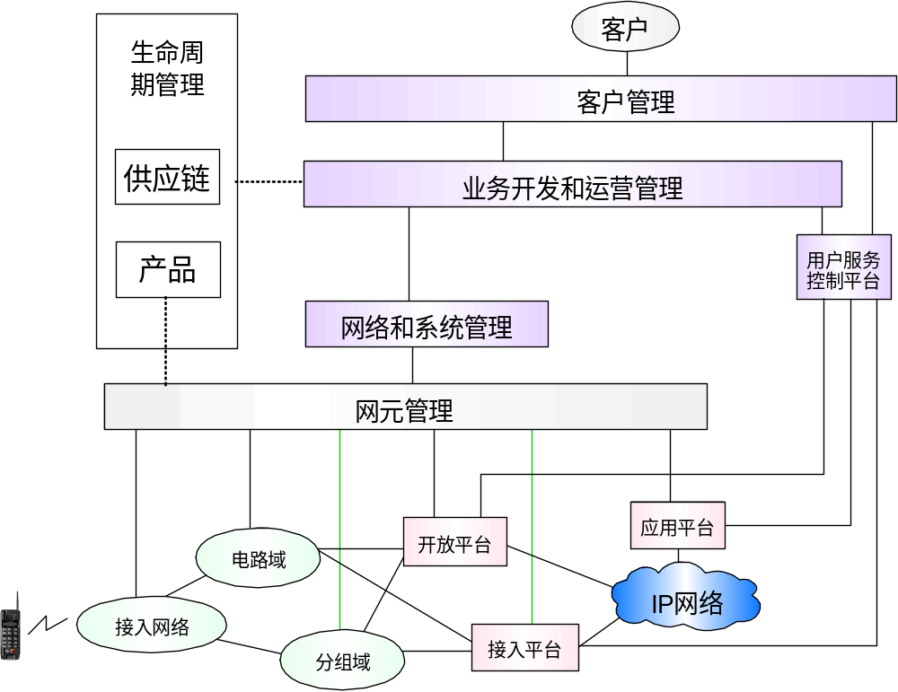
        - 3G网管网络层次结构图
此外对移动网络的管理必须达到增加客户满意度和降低成本的目的：
- －－提供高度个性化的通信服务
- －－个体用户的扩张超过了企业用户
- －－在归属环境和服务网络的实体之间将服务提供商和网络运营的角色相分离。
- －－所有服务一站式收费

3G网管主要业务功能介绍
3G网管的主要业务功能包括：
- 性能管理
- 漫游管理
- 欺诈管理
- 位置管理
- 故障管理
- 安全管理
- 软件管理
- 配置管理
- 帐务管理
- 订单管理
- Quality of Service (QoS) 管理
- 用户设备管理

性能管理
在3G网络的整个生命周期中，其逻辑和物理配置都要经过不同程度和频度的更改以优化网络资源。这些更改都是通过网络配置活动和网络工程来完成。
3G网络的许多日常维护活动和未来网络规划都需要基础决策数据，这个数据就是网络承载的负荷量和提供服务的质量等级。为了产生这些数据，构成网络的网元需要进行性能测量，然后将这些数据转移到外部的运营支撑系统进一步分析。
(3GPP)性能管理功能域关心跨3G网络（即从接入到业务提供的各层网络）的性能测量和性能测量数据的收集。它定义了对网元管理系统的测量计划的管理、网元测量结果的产生以及将结果转移给一个或多个运营支撑系统。其目标是：
- 定义标准测量集
- 定义通用的测量维护管理和结果累积的管理技术
- 定义测量结果在管理接口上的批传送方法
有关详细信息可参见3GPP TS32.104

漫游协议管理
为了允许用户使用非归属服务提供商的服务，归属服务提供商与非归属服务提供商需要达成漫游协议/合同。漫游协议可以是两个运营商间直接达成的（双边）协议或者也可以通过“票据交换所”的方式建立（多边协议）。归属服务提供商是漫游协议中的客户，而非归属服务提供商是协议的供方。
不管是双边还是多边，漫游协议至少需要下列条款：
- 资费/价格
- 信令和业务互联
- 话单交换格式和交换计划
- 问题处理
漫游协议将影响网络和运营管理基础设施的许多方面，如运营系统的业务实施、业务保障和业务计费等流程。

欺诈管理
欺诈以及用以检测和防范欺诈的措施对任何网络而言都是十分普通的，但是移动性和漫游，这两个整体服务使欺诈检测和防范变得更复杂和急迫。移动服务提供商不知道能找到欺诈顾客的归属线索，在漫游时，情况会更糟糕。对于漫游用户而言，他不是服务提供商的顾客，因此，服务提供商没有用以审核是否有欺诈的完整信息。
另一方面，服务提供商对其客户在漫游时很少能够控制，如信用卡透支和服务被暂停。在这种情况下，顾客利用另一个服务提供商的网络设进行欺诈活动，这意味着归属服务提供商不得不依靠漫游服务提供商的欺诈检测支持水平。这一切意味着当一个用户漫游时，归属服务提供商和漫游服务提供商在很大程度上都不能对该用户进行很好的控制。
移动网络典型的欺诈管理至少包括以下功能：
- 根据欺诈风险(基于人口统计和信用信息)的级别对用户进行分类
- 根据使用信息、支付行为（实时或近于实时）修订风险级别
- 实时或近于实时地进行欺诈检测采样
- 采取措施挂起服务，即便是顾客漫游在与归属网络不同的网络时。
- 对于来访的顾客（漫游者），漫游服务提供商可以询问归属网络提供商或者是国际知识库评估欺诈性，以决定是否允许漫游者接入网络。

欺诈管理业务主要包括：检测欺诈、欺诈停止和预防欺诈3个方面。

配置管理
一个实际的3G网络是由多个不同供应商的不同设备共同组成的，运营商需要正确的管理这些不同的网络设备，以便提供顾客期望的服务质量。最重要的是3G系统配置管理的标准化，这至少在一定程度上能够使得多个供应商网络的运营具有好的效果和效率。

3G网络配置管理的目标要求：
- 支持运营商最快和准确地进行配置，以免长期等待和配置复杂化。
- 确保配置活动不会对任何不需配置的网元带来副作用
- 应提供机制保护配置活动不会对与通信相关的业务造成影响
- 应提供机制克服数据不一致性。如记录修改原因或者恢复被更新的数据。
简单地说，这些原则涉及到安全、数据有效性、数据一致性和资源维护几个方面。

针对配置管理，系统应向运营商提供下列能力：
管理系统通过其服务部件提供下列能力：
－－系统修改，改变网络以满足运营商的需求
- 网元/网络资源创建；
- 网元/网络资源删除；
- 网元或网络资源修改；
－－系统监视，获取网络当前软件、设备和数据情况的总览
- 信息查询；
- 信息报告；
- 对响应/报告的控制功能；

故障管理
故障管理包括故障检测、故障定位、故障报告、故障纠正和故障修复等一系列（子）过程构成。这些（子）过程分布在不同的管理层面上，但大多数（如故障检测、故障定位、故障纠正和故障修复）主要位于网元和网元管理层，以便网络设施具有“自愈”能力。
网络数据管理逻辑上收集性能和业务数据以及使用数据。当网元产生故障时，网元管理层的故障管理是主要反应，而网络和系统管理层则主要是一种预防性的反应。

帐务管理
3GPP计费数据描述的主要内容包括：
- 对3G核心网（电路分组交换和IP多媒体）节点和服务节点（多媒体短消息业务）的话单进行规划和格式化。参见[14]。
- 依赖于呼叫状态数据产生、计费事件和其它服务需求，请参见3GPP TS 22.115。
- 用ASN.1语言正式描述的CDR格式和文件传输机制
3G中各个域的一些具体计费需求请参见3GPP TS 22.115和TS 32.105。而各个域中具体的计费数据，则请分别参见3GPP TS 32.205，TS 32.215，TS 32.225，TS 32.235等。

软件管理
在3G网络中，软件管理包括两个方面：主机软件管理过程和软件故障管理。主机软件管理过程包括软件的请求、接收、安装、监视、文档化、数据库更新和反馈回供应商。这一子过程同样适用于完整的软件发布和对网元/网元管理系统缺陷的软件打补丁。而软件故障管理则强调对因软件失效而导致故障的网络监视和处理。

主机软件管理过程
这主要是指新软件和补丁版本的管理。在网络中集成新软件的过程中不中断现有的服务并且维护网络的高服务质量是非常重要的。这一过程的主要步骤如下：
- 供应商交付软件
- 将软件交付给网元/网元管理系统作本地存储
- 验证软件的有效性，确保软件没有被误用
- 激活软件使其进入运行状态
- 验证软件的有效性，确保软件能够正确运行
- 根据验证输出，接受或拒绝软件（拒绝软件用于对先前版本软件修改的情况）

软件故障管理
软件故障管理包括下列步骤：
－－检测网络中的软件故障/失效
－－解析问题，确定软件失效的根源以及所要采取的纠正措施。可能采取的措施包括：
- 通过加载或激活原来的版本而切换到先前的版本
- 加载和激活正确的软件
- 重新启动当前软件

安全管理
3G网络的安全管理与2G网络的安全管理相似，均为保障系统安全，避免恶意攻击，保障网络运行设定。一般通过较为完善的鉴权机制确保网络安全。这部分功能实际上是业务层或应用层的应用；
需要注意到3G网络向全IP网络发展，因此在3G领域的网络安全更需注意IP的安全保障机制，在通常情况下，O&M IP网络由于其规模、复杂性、有限的物理安全和可能通过拨号或Internet远程接入而被视为是不安全的部分，因此唯一能够安全的方法就是将O&M IP网络从逻辑上与Internet独立。对IP基础设施安全问题的处理在很大程度上是利用IP的基本特征（地址机制，DNS，DHCP，BOOTP，防火墙保护等）。这些主要是在网络层面的保障。

Qos管理
2.5G/3G网络中的QoS管理主要由两个方面的功能构成：即QoS策略供给和QoS策略监视。 QoS策略供给就是对所选网元基于客户服务水平协商SLAs和被观察网络性能而产生的QoS策略进行配置和维护的过程。QoS策略监视则是收集QoS性能统计和告警数据的过程。收集到的这些性能数据被用来产生分析报告，并根据报告改变或升级网络。
在2.5G/3G网络中，多个网络域之间为了满足最终用户应用需要的端到端服务质量必须进行交互工作。为了达到网络运营商的QoS目标，对来自多个网络基础设施供应商的多种网元，每个网元都需要以一致的方式进行配置，这增加了交互工作的复杂性。在网元内有许多必须配置的QoS功能（如许可控制，策略器，整形器，队列管理和调度器）。为了配置这些异质网络以便它们能够提供期望的QoS，运营商需要一个管理解决方案来满足下列高层需求：
- 管理任务的自动化
- 集中化管理减少管理接口种类
- 抽象和简化管理数据
- 端到端的网络供给
- 跨所有网元一致和统一的供给
- 为了允许网元和OSS级别的互操作，需要基于标准的解决方案
- 针对大网络的解决方案可扩展性。
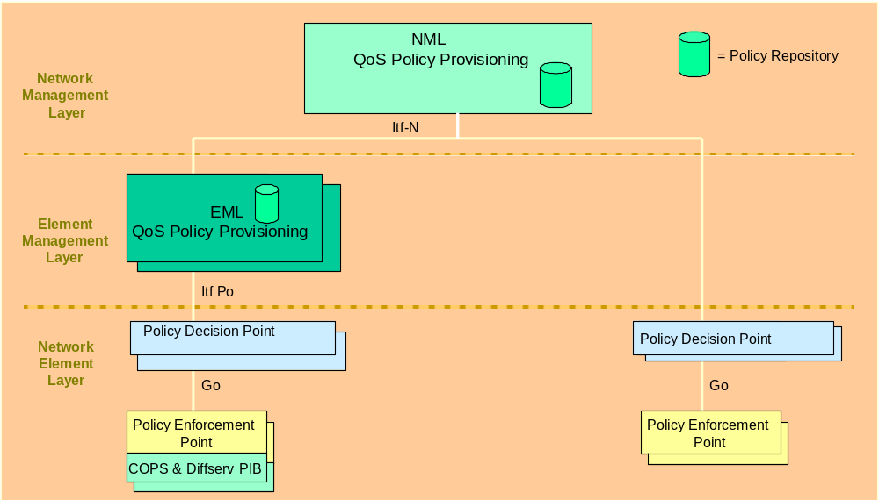
        - Qos管理概念结构图

NML层QoS策略供给
NML层QoS策略供给是作为整个网络的策略管理点的网络级运营支撑功能。它包括下列功能：
- 网络策略维护的用户接口
- 存储所有域所有网络策略的主网络策略库
- 分派策略数据到EML策略服务器的策略分布能力
- 全局策略冲突检测
策略库将使用基于LDAP的目录来存储策略信息。

EML层QoS策略供给
EML层QoS策略供给是作为网络域策略管理点一个网元管理功能。一个域是网络中包含执行逻辑相关功能的设备的范围，网络域的例子如接入网，核心网和传输网。
EML层QoS策略供给包括下列功能：
- 可选的EML层策略维护用户接口
- EML特定策略库
- 分派策略数据到策略决策点的策略分布能力
- 本地策略冲突检测
很明显，在那些没有网络级策略供给运营支撑系统的小型网络中，可选EML级策略维护用户接口就是必须的。
注意，EML级策略库不只包含用于本域的策略，而且还包含用于跨域的一般网络策略。

策略决策点PDP和策略执行点PEP
策略决策点(PDP)是网络中为其控制范围内的策略执行点确定策略的点。因此，策略执行点是在网络节点内的一个功能，而策略决策点则是可能驻留在单独策略服务器（如应用服务器）中独立功能实体。策略决策点将根据策略库中的策略信息进行决策。
策略执行点（PEP）是网元中实现策略管理系统所定义策略的功能部分。它包括下列功能：
- 存储本地策略相关的数据
- 根据网络条件命令执行策略
- 支持差别服务策略机制
初始时，策略执行点将向其父节点策略执行点请求下载运营需要的所有策略数据。

QoS监视
2.5G/3G网络的QoS监视包括对性能统计、使用数据和与QoS相关的故障等数据的收集/处理。为了达到端到端QoS监视的目的，网元、网元管理和网络管理都必须包含QoS监视的过程。告警和性能数据的收集在网元层完成，而告警和性能数据的聚集、产生报告和分析则在网元管理和网络管理层完成。
QoS监视的过程包括下列功能：
- 对从网元收到的QoS故障状况信息进行管理
- 从网元查询QoS性能数据
- 收集和处理使用数据
- 对关键QoS参数进行分析，产生QoS报告
- 与期望值对比，审计/分析所收集到的QoS参数

实际上，在上述的一些3G网管中要求的业务功能可能并非某个特定的业务层面来提供。为实现某一种业务功能，需要多个层面相互配合，甚至是不同网络间的相互配合、信息共享、业务相互调用才可形成完整的解决方案。3G网络建设的原则即建立一个开放、具有完整体系框架、多层次、具有较强拓展性的网络。

常见网管接口介绍

常见网管接口参考模型
一般来讲单个UMTS运营商内部的NE与操作系统间的接口，包括
- 网元与网元管理层之间的接口；
- 网元管理与网络管理层之间的接口；
- 不同网管之间的接口等；
常见的3G网管接口参考模型如下图所示：
网管接口Itf-N可以是NM与EM的接口，或者是NM直接与NE的接口

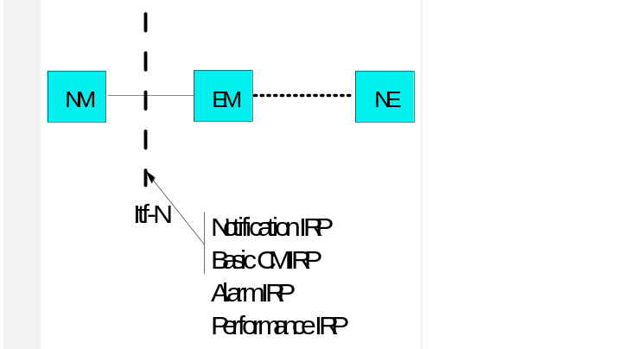
        - 网络通过设备管理层管理网元的情况示意图
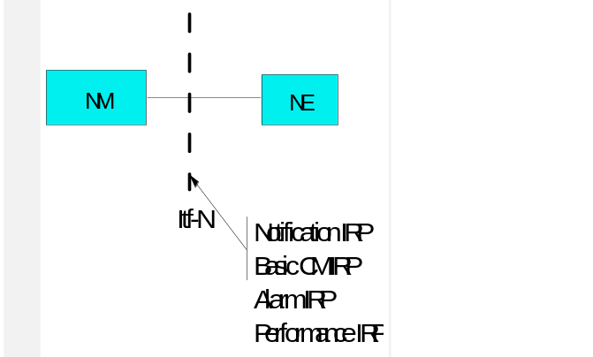
        - 网络直接管理网元的情况示意图
对于iManager M2000而言，作为EML层网管设备，其接口包括与网元之间的接口和上级网管之间的接口；对于其与网元之间的接口，可称为南向接口，一般为内部接口，为自己内部定义的MML接口等；对于与上级网管的接口，可称为北向接口，一般为标准接口或与上级网管（第3方网管）协商的接口，常见的接口包括CORBA、核心数据库等；

常见网管接口

CORBA接口
- CORBA的介绍
公用对象请求代理（调度）程序体系结构（Common Object Request Broker Architecture），缩写为 CORBA，是对象管理组织（Object Management Group）对应当今快速增长的软硬件的协同工作能力的要求而提出的方案。通过ORB，一个客户可以很简单地使用服务器对象的方法而不论服务器是在同一机器上还是通过一个网络访问。ORB 截获调用然后负责找到一个对象实现这个请求，传递参数和方法，最后返回结果。使用 ORB，协议定义是通过应用接口，而该接口是接口定义语言（IDL）的一个实现的。客户不用知道对象在哪里，是什么语言实现的，它的操作系统以及其它和对象接口无关的东西。
- CORBA接口的重要地位
目前电信网管将走综合技术路线，TMN作为当前的一种主要网管技术，为综合网管的建设提供了很好的思路。但TMN对于如何构造管理系统以及管理系统之间如何实现互操作，TMN并未深入研究。而CORBA目前已经是一项比较成熟的分布式面向对象技术，CORBA非常适用于开放的电信市场环境下业务的快速构造及资源和业务的有效管理。在网管领域中，TMN和CORBA技术结合的方式是目前构建综合网管系统最为理想的一种解决方案。
国际标准化组织，以及国际区域标准化组织目前的工作来看，都已经将CORBA接口作为电信网管领域一个重要的接口来对待。ITU－T将CORBA接口作为广义Q接口的一种实现方式；TMF定义的接口基本都是CORBA接口；3GPP定义的3G接口也以CORBA接口为主，CMIP接口为辅等等。因此CORBA接口已经可以认为是电信网管领域的一个主流接口。

核心数据库接口（Core DB）
核心数据库接口表示被访问方（如M2000系统）公布其系统中相关数据库的结构和字段，允许第三方厂家直接对其数据库进行访问，实现读取操作。
这种接口模式广泛应用与上级网管对接的工作中，一般第三方厂家根据开放数据库情况，编制其应用程序进行访问。通常不允许写操作。该方式的特点是对接速度快，接口协商简单，缺点是安全问题较为突出，被公布方承担较大风险。
在CORBA接口标准未能全面推行的情况下，开放核心数据库的方式也是与上层网管对接的较常见方法。

